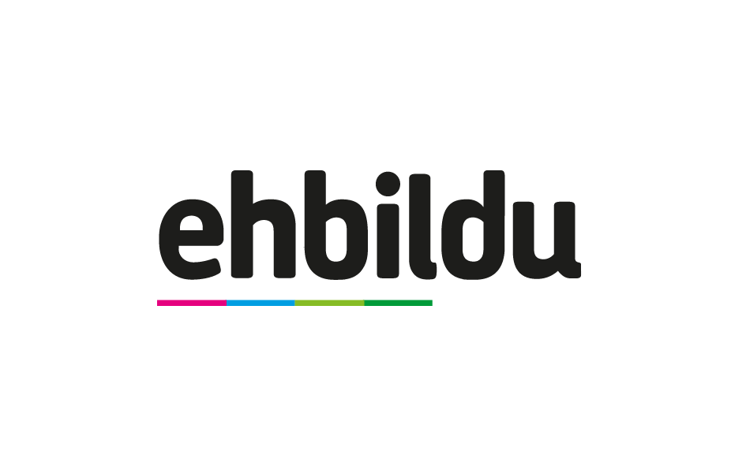

#### EHBildu Berriobeitik Raul Julio Bator alkateak plantilla organikoa onartu ez izanaren erantzukizuna EH Bilduri egotzi izanagatik bere harridura adierazi nahi du

Lehenik eta behin, argitu nahi dugu AAB independenteen taldea, Gobernu Batzordeko kidea, izan dela plantilla organikoa onartzearen alde egin ez duena, nahiz eta 2022ko aurrekontuak babestu dituen, alkateak eta NA+ erakundeak proposatutako plantilla-aldaketaren finantzaketa barne.

Bigarrenik, eta EH Bilduk gai honetan duen jarrerari dagokionez, gure udal taldeak bilera bat egin zuen urriaren 27an NA+ enpresako alkatearekin, plantilla organikoa eta aurrekontuak aztertzeko eta adosteko (eskertzen dugu, gure proposamenak entzun egin baitziren).

Bilera horretan hainbat lanpostu proposatu zitzaizkion, hala nola aparejadore eta lorezaintzako arduradun lanpostua, eta baita tabernetako eta ostalaritzako tasen aldaketa ere. Era berean, bizikletentzako pista bat (Pumptrack) eraikitzea erabaki zen, eta partida hori aurrekontutik kendu zen osoko bilkura baino ordu batzuk lehenago, legezkotasun zalantzagarriko jarduketa eta kudeaketa batekin.

Plantilla organikoaren barruan, alguazilen edo udaltzainen plazak 6 postutan handitzea planteatzen zen. EH Bilduk alkateari adierazi zion lanpostu horietako hiruk euskararen hizkuntza-eskakizuna izan behar zutela. Alkateak bere koalizioari kontsultatzeko konpromisoa hartu zuen, onartuko ote zuten zalantzak agertuz. Ez zen itzulerarik izan, eta, beraz, ez zen akordioa itxi.

Horregatik, azpimarratu nahi dugu aurrekontua eta plantilla organikoaren edozein aldaketa edo handitze onartu ahal izateko babes eta akordio nahikoak lortzeko erantzukizun bakarra gobernu-taldearena dela. Hori horrela, argi eta garbi geratu da NA+ taldearen eta alkatearen benetako ezintasuna eta borondatea Berriobeitiko herritarrek eskatzen duten erantzukizunetik eta zorroztasunetik akordioak lortzeko. Beraz, onartezina iruditzen zaigu bere erantzukizunari ihes egiten saiatzea eta beste talde batzuei kudeatzeko eta akordioak lortzeko gaitasun eza helaraztea.

Azkenik, azpimarratu nahi dugu EH Bilduk beti lan eta lan egiten duela zendeako zerbitzuak hobetzeko, jendearen bizitza hobetuz.

Berriobeiti, 2021eko azaroaren 12a